ПМ.01 Разработка дизайнерских проектов промышленной продукции, предметно-пространственных комплексов

МДК 01.01 Дизайн проектирование

Раздел 1.Проведение дизайн-проектирования согласно требованиям заказчика

Практическая работа№1
Изучение свойств и законов композиции. Разработка композиции из прямых линий и линий различной кривизны и геометрических фигур.
Цель работы: изучить на практике свойства и законы композиции. На основе полученных знаний, разработать композицию из прямых линий, композицию из линий разной кривизны, композицию из геометрических фигур.
Практическое работа выполняется:
- на формате листа 20*20 (ватмана или картона на усмотрение студента);
- метод выполнения – графический;
- материал – карандаш ч/б или цветной.
Знать:
- законы и категории композиции;
- основы композиционного построения в графическом и в объемно-пространственном дизайне;
Уметь:
- Создавать целостную композицию на плоскости, в объеме и пространстве, применяя известные способы построения и формообразования;
- Выполнять композицию из геометрических фигур с использованием различных видов графической средств;
Оснащение:
- наглядный материал:
/ презентация по теме;
/ иллюстрации композиций с использованием графических средств;
Задание для самостоятельной практической подготовки:
1 Работа с аналогами в интернет ресурсах, журналах, книгах и т.п.
2 Продумать и разработать в конспекте 2 – 3 эскиза композиции из базовых геометрических фигур
3 На формате 20*20 выполнение композиции согласно темы практического задания.
Варианты практического задания:
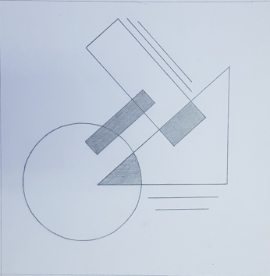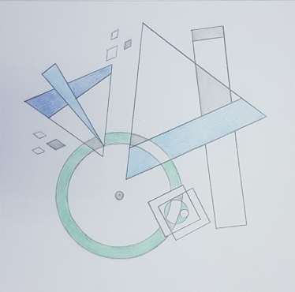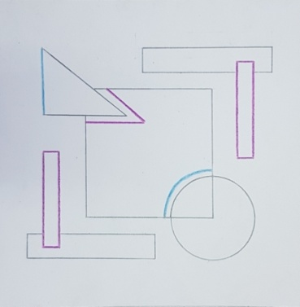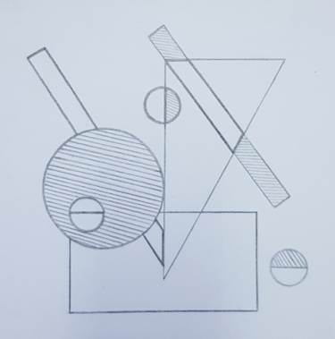

Лекция.
Геометрические фигуры – Основные геометрические фигуры на плоскости — это точка и прямая линия. А простейшие фигуры — это луч, отрезок и ломаная линия. Минимальный объект в геометрии — точка. Ее особенность в том, что она не имеет размеров: у нее нет высоты, длины, радиуса. У точки можно определить только ее расположение, которое принято обозначать одной заглавной буквой латинского алфавита. Из множества точек может получится линия, а из нескольких соединенных между собой линий — геометрические фигуры.
Геометрические тела — часть пространства, которая ограничена замкнутой поверхностью своей наружной границы.
Виды линий

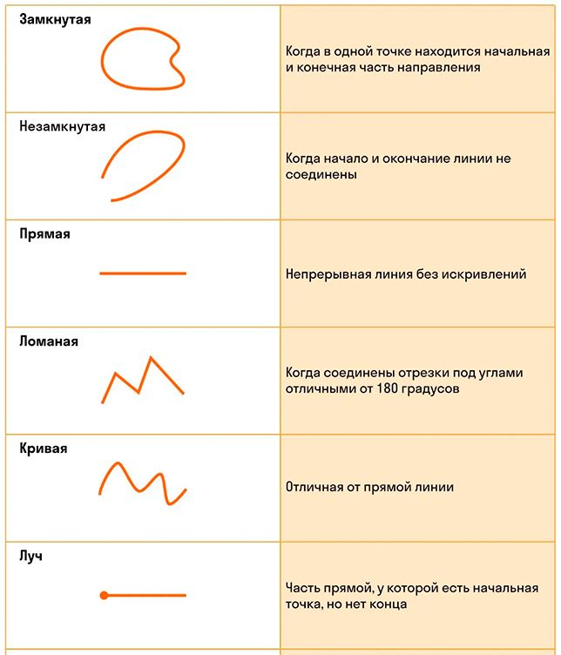

Если все точки фигуры принадлежат одной плоскости, то она является плоской.
Объемная фигура — геометрическая фигура, у которой все точки не находятся на одной плоскости.
Прямоугольник — параллелограмм, у которого все углы прямые.
Квадрат — это тот же прямоугольник, у которого все стороны равны.
Трапеция — это четырехугольник, у которого две стороны параллельны, а две не параллельны.
Ромб — это параллелограмм с равными сторонами.
Треугольник — это такая фигура, которая образуется, когда три отрезка соединяют три точки, не лежащие на одной прямой. Эти три точки принято называть вершинами, а отрезки — сторонами.
Виды треугольника: прямоугольный, тупоугольный, остроугольный.
Круг — это это часть плоскости, которая лежит внутри окружности.
Окружность — это граница круга.
Радиус окружности — это расстояние от центра окружности до любой точки на ней.
Композиция.

Изобразительные средства — форма, текстура материала, освещение, цвет — составляющие части, “кирпичики” дизайна. Для того чтобы ваша работа приобрела необходимую выразительность и воздействовала на людей определенным образом, необходимо подать все эти средства единым аккордом, создать композицию.
Композиция (от лат. compositio) - составление, соединение, сочетание различных частей в одно целое в соответствии с определенной идеей. Композиция в дизайне определяется содержанием, характером, назначением художественного изображения или объекта
Композиция - наиболее яркий показатель художественного воображения. Она делает произведение цельным, выразительным и гармоничным, задает тон всему творению, формирует единое композиционное пространство. Следует обращать внимание на логику композиции, наличие смыслового и изобразительного центров. Необходимо также определить основную идею произведения, порядок рассмотрения и восприятия. Внимание должно фиксироваться в определенных местах: пусть зритель выделяет главное, находит взаимосвязь между отдельными частями.
Композиционный центр - это элемент, который выделяется благодаря самой логике построения композиции, поэтому его можно обозначить как «логический». Основные задачи композиционного центра - это формирование композиции, как единого целого, а также удержание внимание зрителя.
Виды композиций.
- Плоскостная - композиция, состоящая из элементов, не выступающих над плоскостью (композиция рисунка, аппликация, инкрустация, рисунок ткани и т. д.). Элементы располагаются в одной плоскости в двух направлениях: вертикальном и горизонтальном.

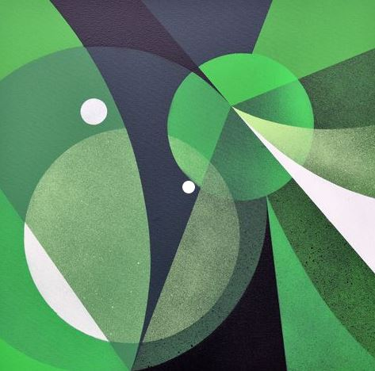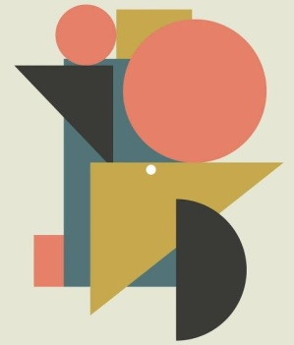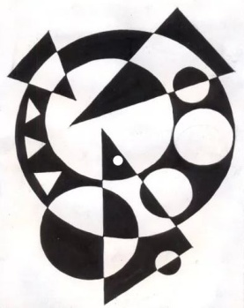

- Объемно-фронтальная - композиция, предусматривающая компоновку рельефных деталей на одной плоскости (оформление фасадов зданий, резьба на поверхности мебели, декоративные изделия из пластичных материалов)

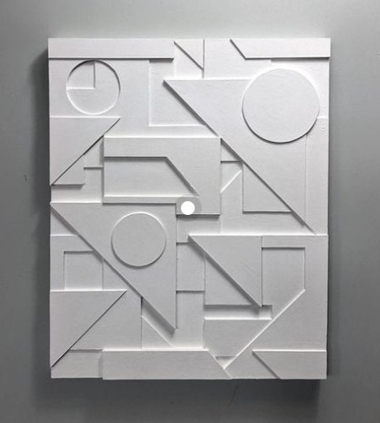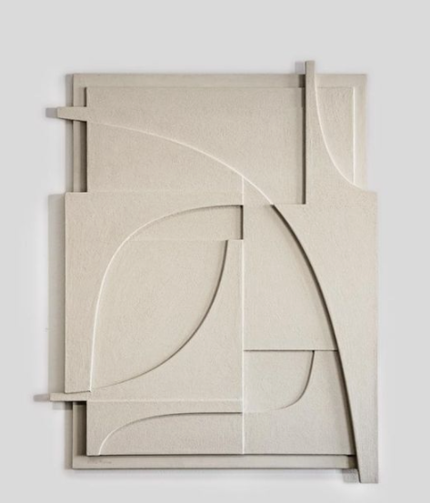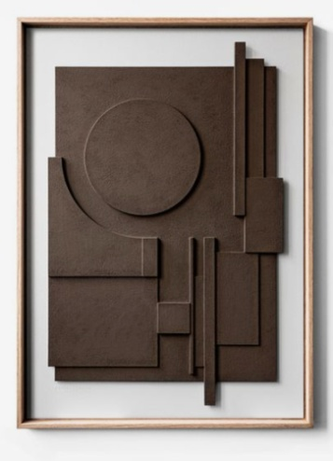

- Объемно-пространственная - композиция из взаимосвязанных объектов, размещенных на разных уровнях и плоскостях. Рассчитана на восприятие с одной, двух или трех сторон.- изменение соотношений как внутри одного предмета, так и между несколькими.

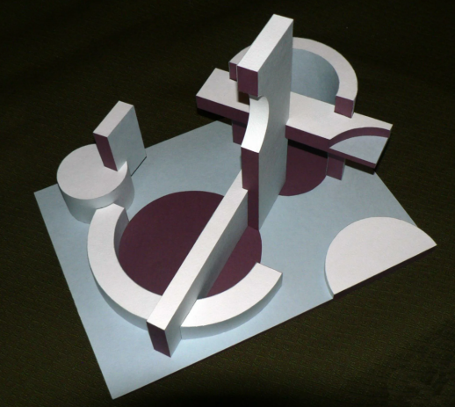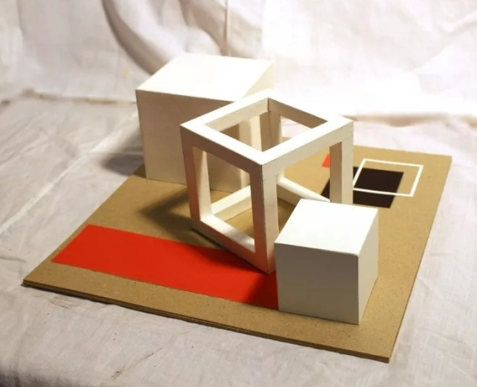

Выводы.

